Segmentación exploratoria de desviaciones y CAPA en calidad farmacéutica
Jorge Josué Flores González
Atlantis University
MAI 540 Machine Learning
Profesor Kevin A. García Gallardo
4 de noviembre de 2026

Problema y método
La herramienta agrupa 300 casos simulados de desviaciones y acciones correctivas y preventivas (CAPA) para apoyar la distribución del trabajo de QA. Se plantea un programa hipotético de remediación que podría responder a un Consent Decree; no se describe una orden real ni se afirma que una empresa esté sujeta a ella.
Los datos utilizados son simulados y representan situaciones habituales de los procesos de calidad de la industria farmacéutica. El escenario se basa en mi experiencia profesional como contratista independiente, actividad que requiere la firma de acuerdos de confidencialidad (NDA). Por ello, no se incluyen registros internos, nombres de empresas ni información propietaria, y no se reproduce información confidencial de mi empleador o de las organizaciones contratantes.
Cada fila representa un caso abierto en una fecha de corte. Se usan días abiertos, días de retraso de CAPA, recurrencias en 12 meses, reaperturas, acciones pendientes y áreas involucradas. El identificador SIM no entra al modelo. La semilla 540 reproduce la simulación; sus correlaciones fueron definidas para este ejercicio y no estimadas a partir de registros empresariales.
Se estandarizaron las seis variables y se comparó k de 2 a 8 con 20 inicializaciones y semilla 42. Se eligió la mayor silueta media, con preferencia por el menor k en caso de empate. K-Means se ajustó en seis dimensiones; PCA se utilizó solo para visualizar. La silueta evalúa cohesión y separación, no exactitud predictiva (scikit-learn, s. f.-a, s. f.-c).

Selección de grupos y visualización
Se eligió k = 2 por su silueta de 0.3561, superior a 0.2358 para k = 3. Los grupos contienen 47 y 253 casos. Diez semillas adicionales dieron índices Rand ajustados de 0.9828 a 1.0000, indicando estabilidad de inicialización en esta muestra.
Figura 1
Inercia y silueta para los valores de k evaluados
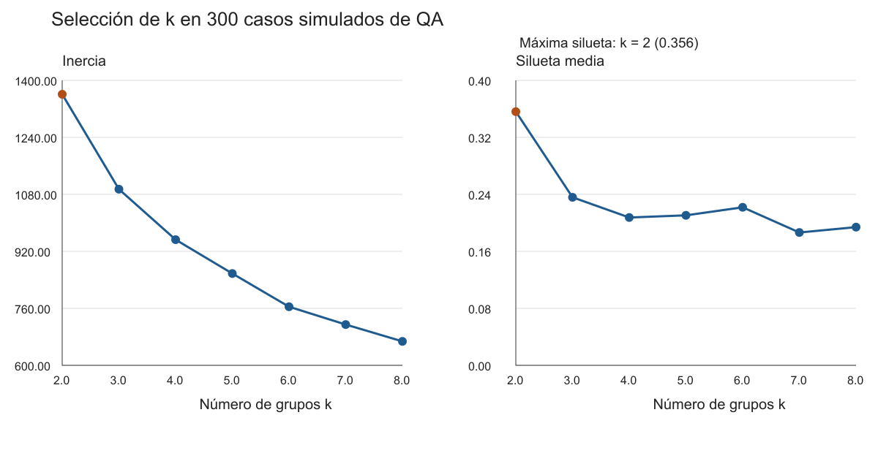
PCA conserva el 64.39 % de la varianza; se omite el 35.61 %. Sus ejes combinan variables, por lo que la interpretación requiere consultar los perfiles originales (scikit-learn, s. f.-b).
Figura 2
Proyección PCA coloreada por grupo de K-Means
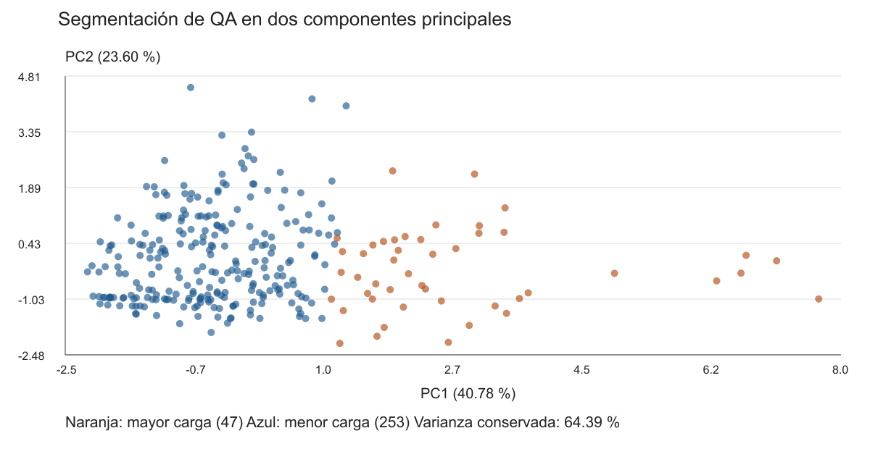

Interpretación y uso de la integración
Mayor carga de seguimiento: 47 casos presentan, en promedio, 119.9 días abiertos, 39.7 días de retraso de CAPA y 6.15 acciones pendientes. Se propone una revisión semanal entre QA y los responsables de las áreas para resolver bloqueos, asignar recursos y acordar fechas de cierre. Esta prioridad operativa debe respetar la evaluación de criticidad establecida por QA.
Menor carga de seguimiento: 253 casos promedian 48.3 días abiertos, 9.3 días de retraso y 2.50 acciones pendientes. Se propone mantener el seguimiento ordinario y revisar los casos próximos a vencer para evitar su acumulación. Pertenecer a este grupo no demuestra menor riesgo del producto ni autoriza el cierre automático.
El cliente consulta cargar_dataset, segmentar_kmeans y proyectar_pca mediante MCP por stdio e incorpora sus respuestas a las gráficas. Inspector verificó las dos herramientas nuevas; sus respuestas JSON están guardadas. Siete pruebas comprobaron métricas, rutas rechazadas, entradas inválidas y equivalencia entre MCP y el cálculo local.
Se reutilizó el servidor 5.1 con tres datasets autorizados. La interfaz no ofrece escritura ni internet; devuelve etiquetas y coordenadas por fila, que no deben incluir información confidencial. El proceso conserva los permisos del usuario; no es un aislamiento del sistema operativo.
La simulación no valida utilidad empresarial ni eficacia regulatoria. Las variables correlacionadas pueden sobrerrepresentar la carga administrativa. Antes del uso real se requieren autorización, validación por QA y datos independientes. El modelo no decide liberación de lotes, criticidad ni cumplimiento.
Repositorio: https://github.com/Jorgefloresraiz/Tarea_5_1

Referencias
scikit-learn. (s. f.-a). KMeans. https://scikit-learn.org/stable/modules/generated/sklearn.cluster.KMeans.html
scikit-learn. (s. f.-b). PCA. https://scikit-learn.org/stable/modules/generated/sklearn.decomposition.PCA.html
scikit-learn. (s. f.-c). silhouette_score. https://scikit-learn.org/stable/modules/generated/sklearn.metrics.silhouette_score.html

